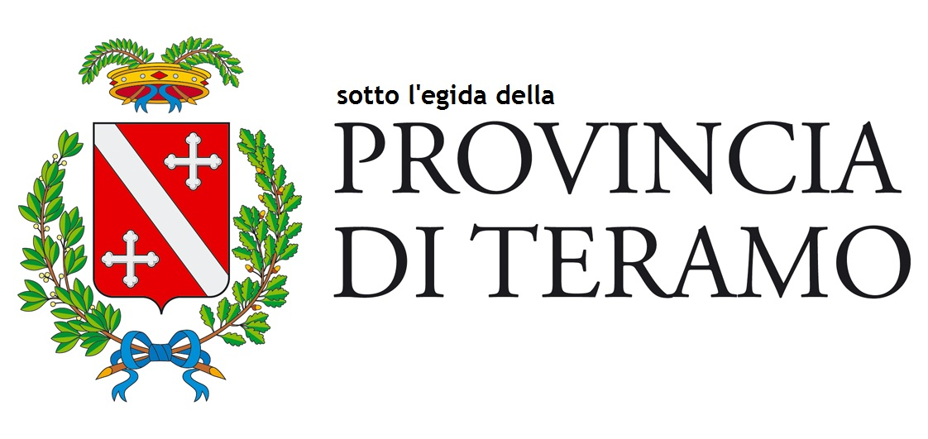
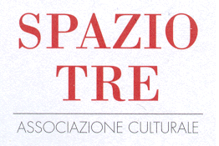
Spettacolo del corso serale di recitazione stagione 2016/2017
FARSE
Atti Unici AA. VV.

IN FARMACIA Karl Valentin  Il farmacista: Daniele Angelini  Una signora: Chiara Giordano  IL SOLITO Claudio Settembrini  Cameriere: Fabio Di Gennaro  Daniel: Daniele Di Furia  Rose: Maria Peracchia  UN CASO CLINICO Georges Courteline  Il medico di campagna: Giuseppe Marandola  Comare Brulè: Mariella Silvestri  Compare Brulè: Fabio Di Gennaro  L’ONORE DEI BROSSARBOURG Georges Courteline  Il barone: Daniele Angelini  La baronessa: Mariangela Lupo  MISERIA BELLA Peppino De Filippo  Eduardo, scultore: Luca di Giandomenico  Vittorio, pittore: Alessandro Masci  Melasecca: Luigi Marini  Pasquale, portiere: Mauro Fidanza  Giulia: Anna Piersanti  IL CARO ESTINTO Renè De Obaldia  Signora De Crampon: Candida Ambrosii  Giulia: Micaela Forcella  IL CHIROMANTE Nino Bolla  Chiromante: Marco Lucidi Pressanti  Cameriere: Lorenzo Firmani  Signora: Jessica Rastellini  PERICOLOSAMENTE Eduardo De Filippo  Dorotea: Chiara Petrella  Arturo, suo marito: Andrea Ricci  Michele, amico di Arturo: Fabian Casaccio | Ideazione e regia  SILVIO ARACLIO  Assistente al corso  Mauro Di Girolamo  Aiuti del regista  Vincenzo Macedone  Mauro Di Girolamo  Elementi di scena e costumi  Laboratorio teatrale Spazio Tre  Assistenti ai costumi  Carla Wu  Giulia Sorgi  Collaborazione organizzativa  Federica Caucci  Audio e luci  DM Service

Lunedì 10 Aprile ore 17.30 e ore 21.15
Sala Polifunzionale della Provincia – via V. Comi, 11 Teramo

INGRESSO LIBERO
Spazio Tre Teatro 3426842495 - 0861.247547 spaziotre.spaziotre@tin.it www.spaziotre.info

